#User melihat list game yang dia punya

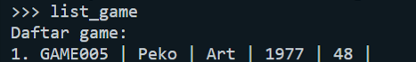

#User melihat list game, tetapi tidak mempunyai game

